Прямоугольный фильтр, k=3, lambda = 1



Прямоугольный фильтр, k=3, lambda = 4



Прямоугольный фильтр, k=5, lambda = 1



Прямоугольный фильтр, k=5, lambda = 4

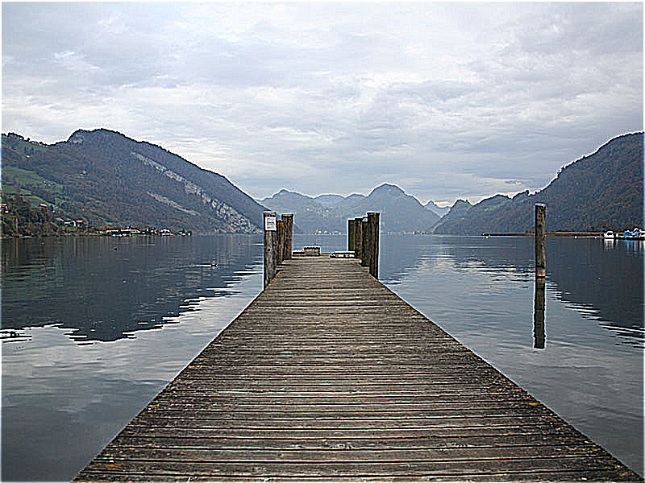

Мединанный фильтр, k=3, lambda = 1



Мединанный фильтр, k=3, lambda = 4



Мединанный фильтр, k=5, lambda = 1



Мединанный фильтр, k=5, lambda = 4



Фильтр Гаусса, σ=1, lambda = 1



Фильтр Гаусса, σ=1, lambda = 4



Фильтр Гаусса, σ=2, lambda = 1



Фильтр Гаусса, σ=2, lambda = 4

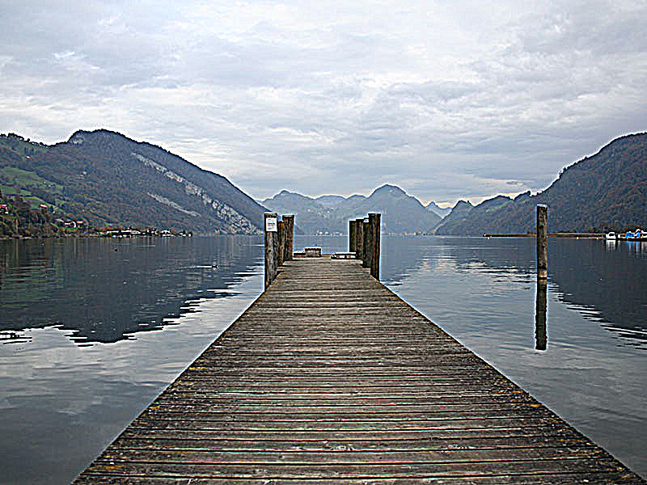

Сигма фильтр, σ=1, lambda = 1



Сигма фильтр, σ=1, lambda = 4



Сигма фильтр, σ=2, lambda = 1



Сигма фильтр, σ=2, lambda = 4

